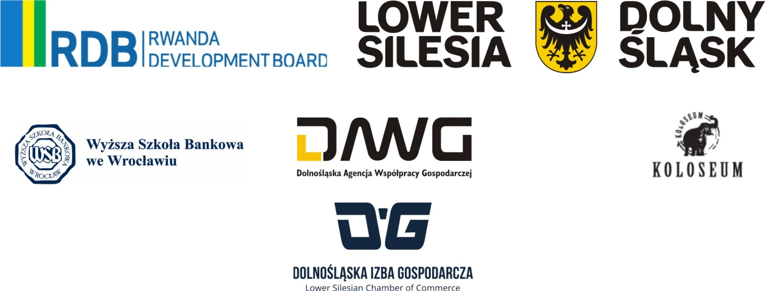
Szanowni Państwo
zapraszamy na
Forum Gospodarcze Polska - Republika Rwandy
wtorek 20.09.2016 godz. 9.30
Wyższa Szkoła Bankowa, Wrocław, ul. Fabryczna 29-3, budynek B

REPUBLIKA RWANDY - NAJBARDZIEJ KOMPETENTNE MIEJSCE DO BIZNESU WE WSCHODNIEJ AFRYCE.
Wzrost PKB średnio 7% rocznie.

Otwarcie wydarzenia - Cezary Przybylski, Marszałek Województwa Dolnośląskiego.
Prowadzenie Forum w języku angielskim: Barbara Kluza, Urząd Marszałkowski Województwa Dolnośląskiego
oraz Mariusz Sinior, Dolnośląska Agencja Współpracy Gospodarczej.
Początek spotkania godz. 9.30

PROGRAM FORUM:
godz. 9.45 "Potencjał inwestycyjny Dolnego Śląska", Mariusz Sinior, ekspert COIE,
Dolnośląska Agencja Współpracy Gospodarczej sp. z o. o.
godz. 10.20 "Możliwości współpracy z WSB we Wrocławiu", Wyższa Szkoła Bankowa
godz. 10.35 "Praktyczne, prawne i kulturowe aspekty prowadzenia działalności gospodarczej
w Republice Rwandy", Mr. Patrick Dusabe, Koloseum s. c.
godz. 11.00 "Transport morski i lotniczy między Polską a Republika Rwandy", Raben Logistics Polska
godz. 11.25 "Zarządzanie ryzykiem w kontekście polskich eksporterów" - Elżbieta Urbańska,
Korporacja Ubezpieczeń Kredytów Eksportowych S.A.
godz. 12.00-14.00 Spotkania B2B przedsiębiorców z Polski i Republiki Rwandy

KONTAKT:
Barbara Kluza tel. +48 693 034 918
Kierownik Działu Kontaktów Pozaeuropejskich Wydziału Współpracy z Zagranicą UMWD
Jowita Cetnar-Kupracz
Koordynator Działu Współpracy z Zagranicą Dolnośląskiej Izby Gospodarczej
Zgłoszenia będą przyjmowane za pomocą linka: https://BusinesswithRwanda.evenea.pl
Patrick Dusabe tel. + 48 789 277 243
Dyrektor Regionalny - Afryka Środkowa, Koloseum s.c.
Mariusz Sinior tel. + 48 608 621 200
Kierownik Dolnośląskiego Centrum Obsługi Inwestora i Eksportera DAWG sp. z o. o.

Organizatorzy: Urząd Marszałkowski Województwa Dolnośląskiego, Dolnośląska Izba Gospodarcza, Koloseum s.c,
Wyższa Szkoła Bankowa oraz Dolnośląska Agencja Współpracy Gospodarczej.

REPUBLIKA RWANDY WEDŁUG RANKINGU DOING BUSINESS:
- 6 godzin na rozpoczęcie działalności
- 2 najłatwiejsza gospodarka w światowym rankingu dla biznesu pod względem kredytu
- 12 najłatwiejsza gospodarka w globalnym rankingu pod względem rejestrowania firmy (cała procedura online)
- za ostatnie 6 lat Rwanda znalazła się w rankingu na najlepszych reformatorów
Badania World Economic Forum:
- Republika Rwandy najbardziej kompetentne miejsce do biznesu we wschodniej Afryce (3 w całej Afryce po Mauritiusie i RPA)
- 13 najszybsza wzrastająca gospodarka świata (WEF 2015)

